**Подобные решения**  
ТПУ:  
Сервис <https://maps.tpu.ru/>.

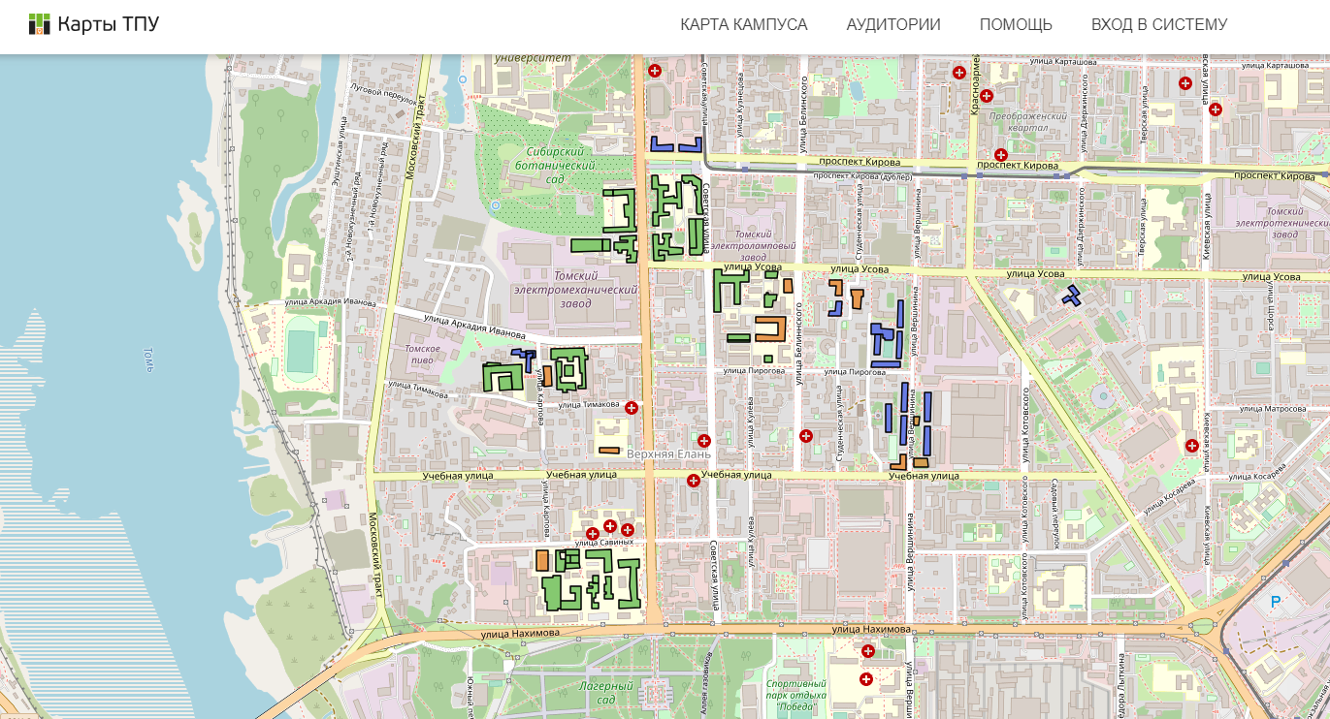

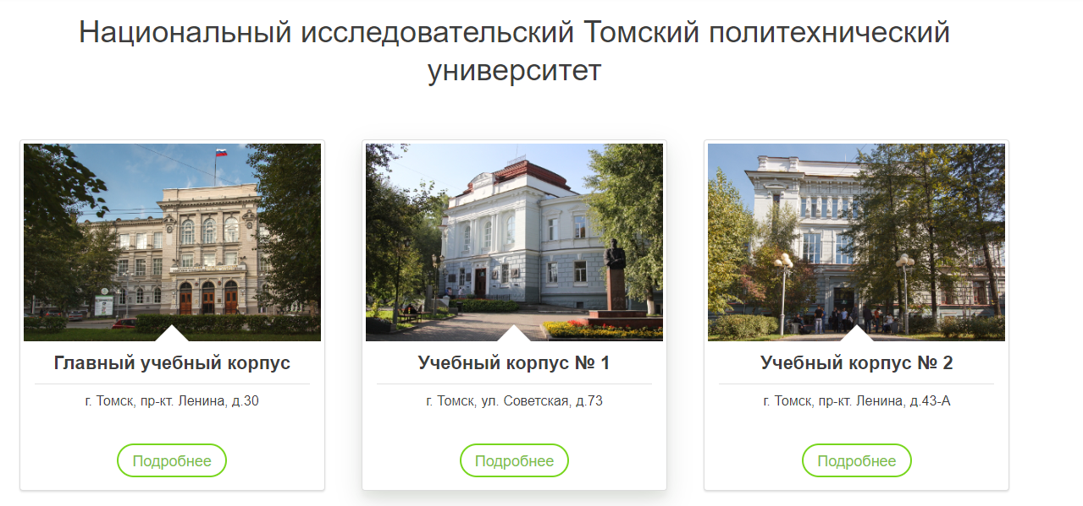  
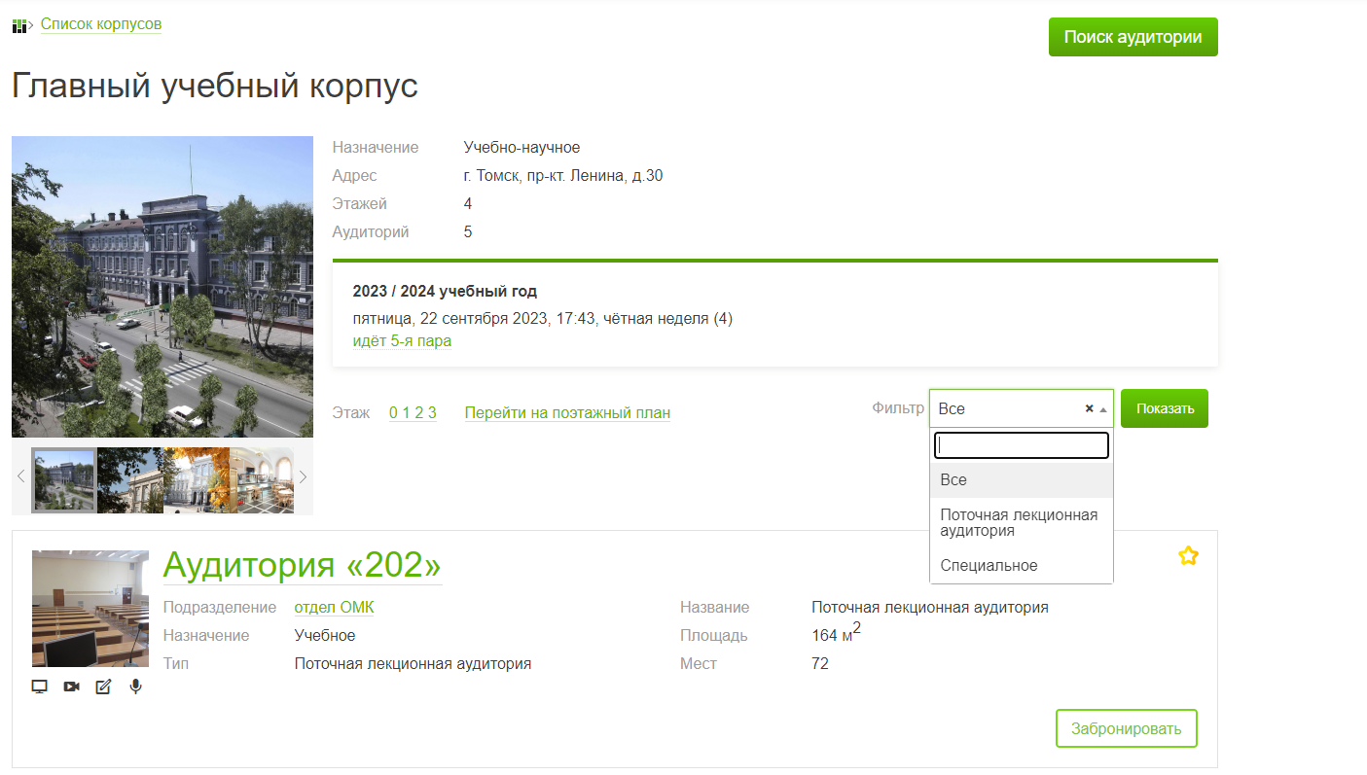

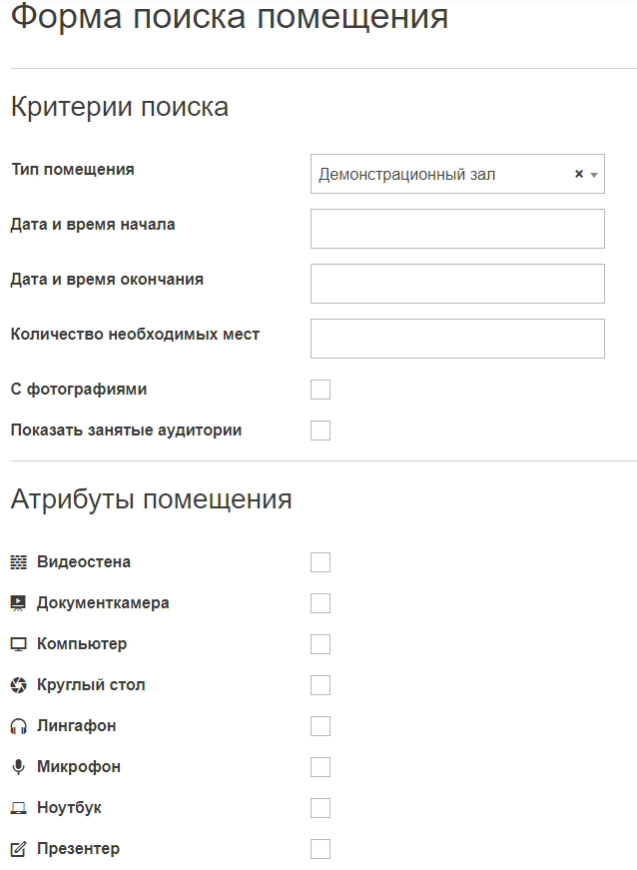

ВШЭ:

Часть сайта https://studsupport.hse.ru/zakaz_auditorii/  
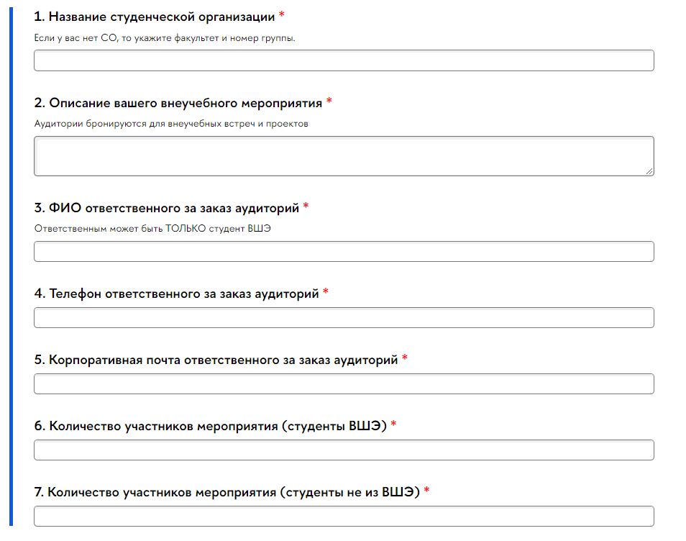

Есть возможность забронировать несколько аудиторий  
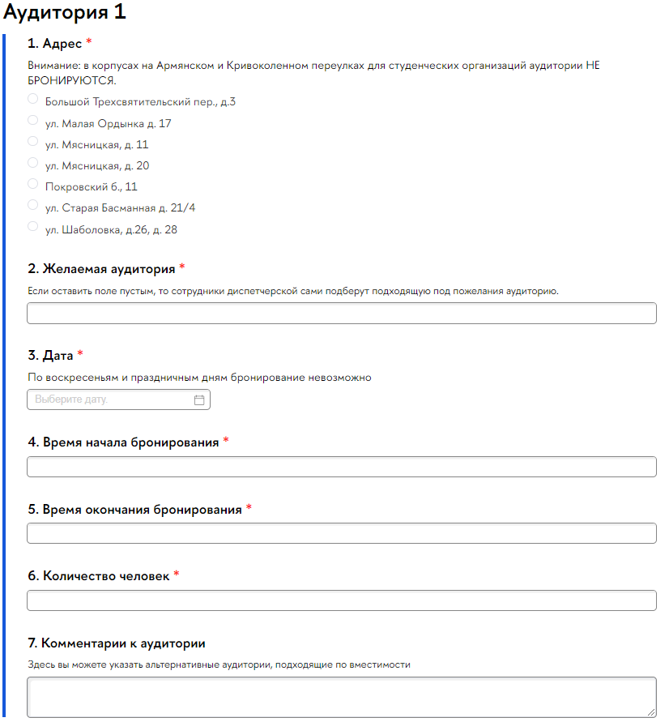

СибГУ:  
сервис https://booking-classroom.mysibsau.ru/  
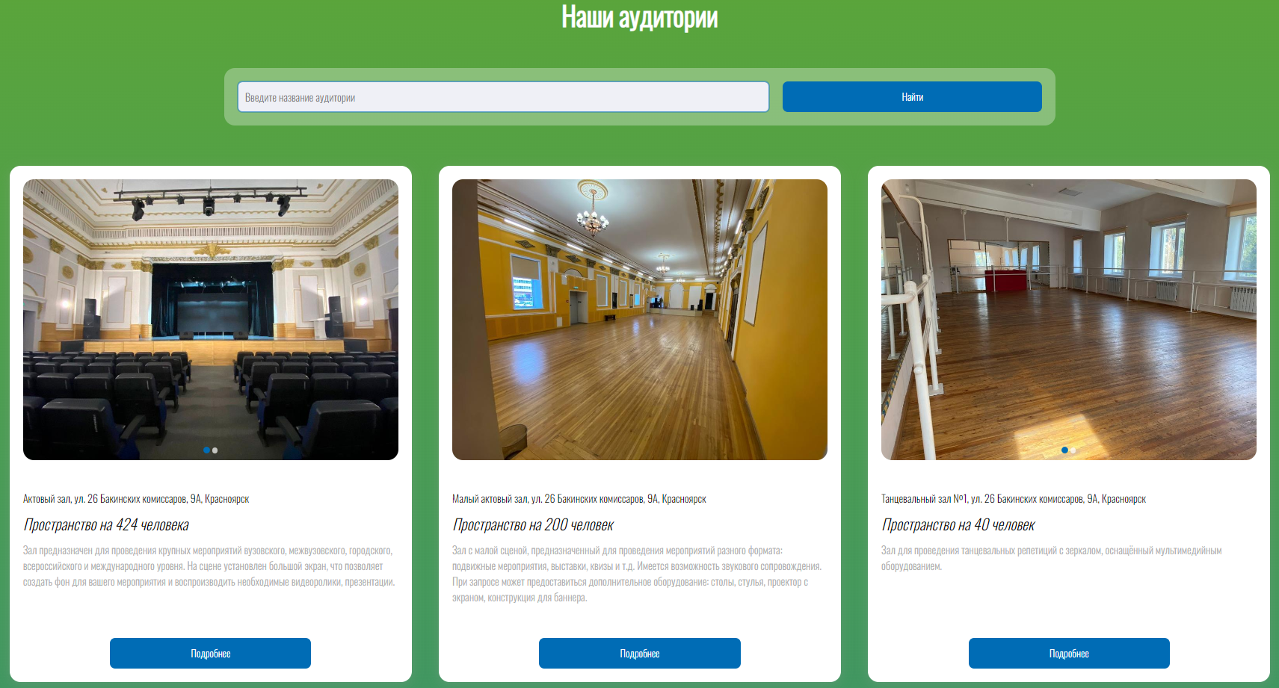

ИТМО:  
Закрытый сервис   
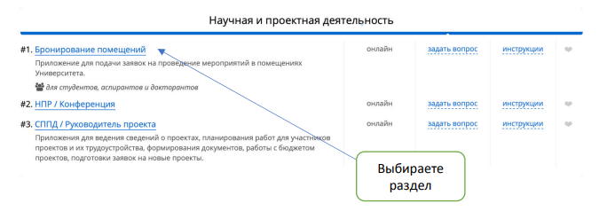

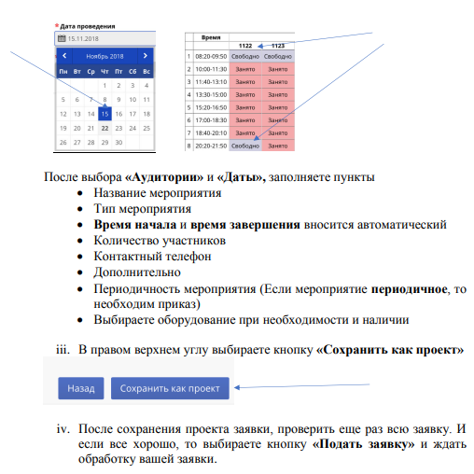 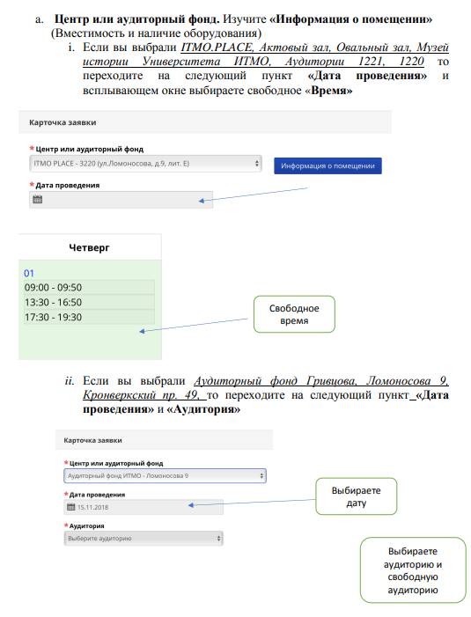

Сервис будет взаимодействовать с расписанием, картой корпусов и сервисом навигации.